 | Министерство науки и высшего образования Российской Федерации  Федеральное государственное автономное образовательное учреждение  высшего образования  «Московский государственный технический университет  имени Н. Э. Баумана  (национальный исследовательский университет)»  (МГТУ им. Н. Э. Баумана)

ФАКУЛЬТЕТ | «Информатика и системы управления» (ИУ)

КАФЕДРА | «Информационная безопасность» (ИУ8)

Лабораторная работа № 3
ПО КУРСУ
«Интеллектуальные технологии на основе искусственных нейронных сетей»
на тему «Исследование нейронных сетей с радиальными базисными функциями (RBF) на примере моделирования булевых выражений»

Студент | ИУ8-21М |  |  |  | Д.Д. Ганчев
 |  |  |  |  | (И. О. Фамилия)
Проверяющий |  |  |  |  | П.В. Захаров
 |  |  |  |  | (И. О. Фамилия)

Цель работы
Исследовать функционирование НС с радиальными базисными функциями (RBF) и обучить ее по правилу Видроу-Хоффа.
Постановка задачи
Получить модель булевой функции (БФ) на основе RBF-НС с двоичными входами $х_{1}, х_{2}, х_{3}, x_{4} ∈ \{0,1\}$, единичным входом смещения $φ_{0}=1$, синаптическими весами до, $v_{1}, v_{2}, v_{3}, v_{4}$, двоичным выходом $у ∈ \{0,1\}$ с пороговой ФА выходного нейрона, J скрытыми RBF-нейронами с гауссовой ФА $φ: R$ → (0,1] и координатами центров $c_{j1}, c_{j2}, c_{j3}, c_{j4} (j=\overline{1,J})$.
Для заданной БФ количество RBF- нейронов необходимо выбирать из соотношения $J=min\{J_{0}, J_{1}\}$, где $J_{0}, J_{1}$ количество векторов $х=(х_{1}, х_{2}, х_{3}, х_{4})$, соответствующих значениям БФ «0» и «1». Центры RBF $с^{(j)}=(c_{1}, c_{2}, c_{3}, c_{4})$ должны совпадать с концами этих векторов. Требуется найти минимальный набор векторов х, используемых для обучения.
Ход работы
Вариант 16, заданная БФ:
$$\overline{(x1+x2+x3)(x2+x3+x4)}$$
Таблица истинности:
Таблица 1
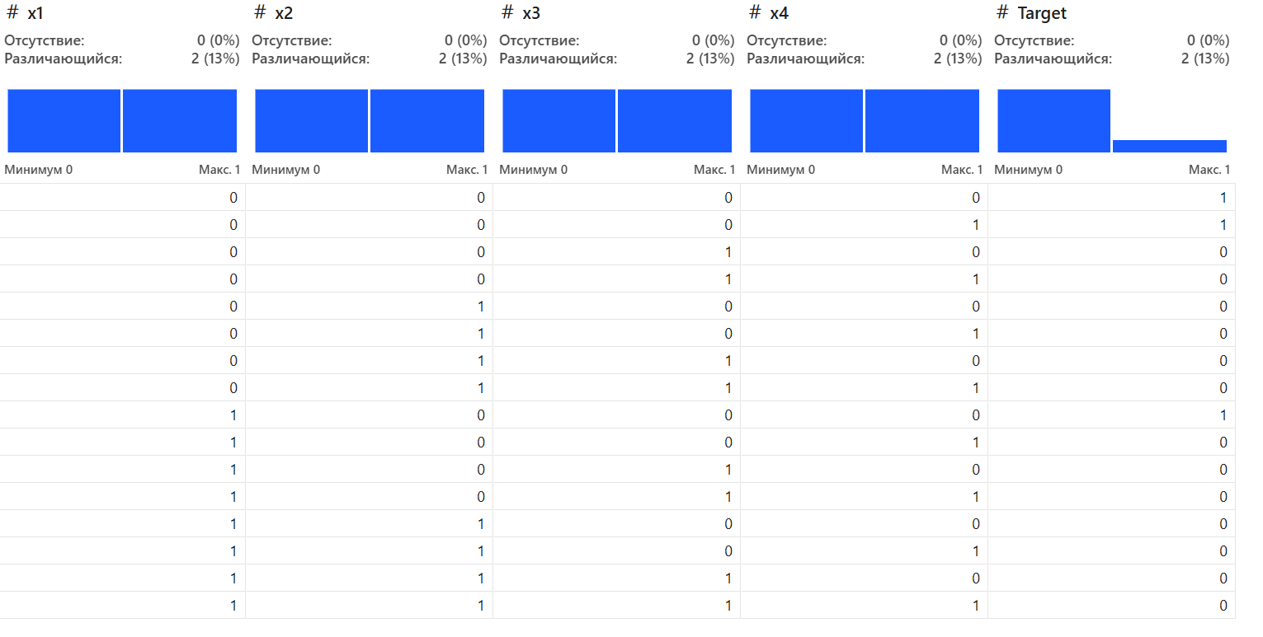
На начальном шаге $l=0$ (эпоха $k=0$) весовые коэффициенты возьмем в виде
$$v_{0}^{(0)}{=v}_{1}^{(0)}=v_{2}^{(0)}=v_{3}^{(0)}{=v}_{4}^{(0)}=0.$$
Используем пороговую ФА:
$$f\left(net\right)=\left\{\begin{aligned}1, net≥0 \\ 0, net<0\end{aligned}\right.$$
Для рассматриваемой функции был найден следующий набор из 6 векторов:
$$x^{\left(1\right)}=\left(0,0,0,0\right), x^{\left(2\right)}=\left(0,0,0,1\right), x^{\left(3\right)}=\left(0,0,1,0\right),$$
$$x^{\left(4\right)}=\left(0,1,0,0\right), x^{\left(5\right)}=\left(1,0,0,0\right),x^{\left(6\right)}=\left(1,0,0,1\right).$$
На рисунке 1, график показывает, что на первых двух эпохах ошибка держится на уровне 3, затем падает до 1 и к 5-й эпохе становится равной 0, то есть сеть постепенно корректирует веса и полностью согласуется с таблицей истинности.
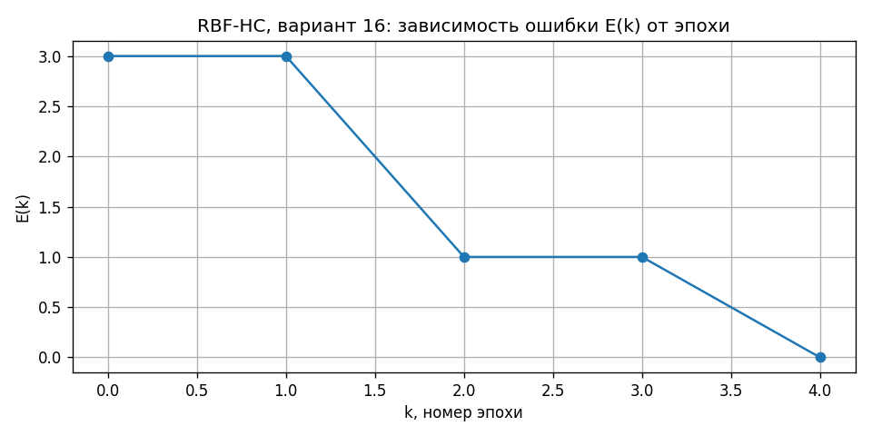
Рисунок 1 – График

Вывод: RBF-сеть с 6 нейронами и центрами в выбранных 6 точках за 5 эпох полностью выучила булеву функцию варианта 16
Листинг:
import itertools
import math
import sys
import matplotlib.pyplot as plt

class Tee:
def __init__(self, *streams):
self.streams = streams

def write(self, data):
for s in self.streams:
s.write(data)
s.flush()

def flush(self):
for s in self.streams:
s.flush()

def boolean_function(x1, x2, x3, x4):
part1 = x1 or x2 or x3
part2 = x2 or x3 or x4
return int(not (part1 and part2))

def generate_dataset():
dataset = []
for x1 in (0, 1):
for x2 in (0, 1):
for x3 in (0, 1):
for x4 in (0, 1):
x = [float(x1), float(x2), float(x3), float(x4)]
t = boolean_function(x1, x2, x3, x4)
dataset.append((x, t))
return dataset

class RBFNetwork:
def __init__(self, centers, lr=0.05):

self.centers = centers
self.J = len(centers)
self.lr = lr
self.v = [0.0] * (self.J + 1)

def phi_j(self, j, x):
c = self.centers[j]
dist2 = sum((xi - ci) ** 2 for xi, ci in zip(x, c))
return math.exp(-dist2)

def forward(self, x):
phis = [self.phi_j(j, x) for j in range(self.J)]
net = self.v[0] + sum(vj * phi for vj, phi in zip(self.v[1:], phis))
y = 1 if net >= 0 else 0
return y, net, phis

def count_errors_rbf(network, dataset):
total_error = 0
for x, t in dataset:
y, _, _ = network.forward(x)
total_error += abs(t - y)
return total_error

def train_rbf(network, train_set, full_dataset, max_epochs=200):
epochs = []
errors = []

for epoch in range(max_epochs):
# один проход по обучающей выборке
for x, t in train_set:
y, _, phis = network.forward(x)
delta = t - y
if delta != 0:
network.v[0] += network.lr * delta * 1.0
for j in range(network.J):
network.v[j + 1] += network.lr * delta * phis[j]

total_error = count_errors_rbf(network, full_dataset)
epochs.append(epoch)
errors.append(total_error)
print(f"Epoch {epoch:3d}: E = {total_error:2d}, v = {network.v}")

if total_error == 0:
break

plt.figure(figsize=(8, 4))
plt.plot(epochs, errors, marker="o")
plt.xlabel("k, номер эпохи")
plt.ylabel("E(k)")
plt.title("RBF‑НС, вариант 16: зависимость ошибки E(k) от эпохи")
plt.grid(True)
plt.tight_layout()
plt.savefig("rbf_errors_variant16.png", dpi=120)
plt.show()

return epochs, errors

def train_rbf_silent(network, train_set, full_dataset, max_epochs=200):
for epoch in range(max_epochs):
for x, t in train_set:
y, _, phis = network.forward(x)
delta = t - y
if delta != 0:
network.v[0] += network.lr * delta * 1.0
for j in range(network.J):
network.v[j + 1] += network.lr * delta * phis[j]
if count_errors_rbf(network, full_dataset) == 0:
break

def find_min_vyborka_rbf(full_dataset, lr=0.05, max_epochs=200):
n = len(full_dataset)
print("\nПоиск минимальной обучающей выборки для RBF‑НС:")

for k in range(1, n + 1):
found_indices = None
tried = 0

for combo in itertools.combinations(range(n), k):
subset = [full_dataset[i] for i in combo]
centers = [x for (x, _) in subset]
net = RBFNetwork(centers, lr=lr)

train_rbf_silent(net, subset, full_dataset, max_epochs=max_epochs)
tried += 1

if count_errors_rbf(net, full_dataset) == 0:
found_indices = list(combo)
break

total = math.comb(n, k)
status = "НАЙДЕНА" if found_indices is not None else "не найдена"
print(f" k = {k:2d}: проверено {tried:5d}/{total:5d} комбинаций, {status}")

if found_indices is not None:
print(f"\nМинимальный размер обучающей выборки: {k}")
print(f"Индексы (от 0 до {n - 1}): {found_indices}")
print("Векторы обучающей выборки:")
for idx in found_indices:
x, t = full_dataset[idx]
xi = [int(v) for v in x]
print(f" x = {xi}, t = {t}")
return [full_dataset[i] for i in found_indices], found_indices

print("Подходящая выборка не найдена (увеличьте max_epochs).")
return full_dataset, list(range(n))

if __name__ == "__main__":
log_file = open("results_rbf.txt", "w", encoding="utf-8")
sys.stdout = Tee(sys.__stdout__, log_file)

dataset = generate_dataset()

print("Таблица истинности для варианта 16:")
print("x1 x2 x3 x4 | F")
j0 = j1 = 0
for x, t in dataset:
xi = [int(v) for v in x]
print(f"{xi[0]} {xi[1]} {xi[2]} {xi[3]} | {t}")
if t == 0:
j0 += 1
else:
j1 += 1

min_train_set, indices = find_min_vyborka_rbf(
dataset, lr=0.3, max_epochs=200
)

# Обучение сети на найденной минимальной выборке
centers = [x for (x, _) in min_train_set]
rbf_net = RBFNetwork(centers, lr=0.05)
print("\nОбучение RBF‑НС на минимальной выборке:")
epochs, errors = train_rbf(
rbf_net, min_train_set, dataset, max_epochs=200
)

print("\nИтоговые веса v = [v0, v1, ..., vJ]:")
print(rbf_net.v)
print(f"Число эпох обучения: {len(epochs)}")

log_file.close()
sys.stdout = sys.__stdout__
print("\nРезультаты сохранены в results_rbf.txt, график — в rbf_errors_variant16.png")

